Mobilny system zarządzania dokumentami
Chcesz, aby w Twojej firmie zapanował ład i porządek? Mobilny system zarządzania dokumentami to doskonałe rozwiązanie dla każdego przedsiębiorstwa. Sprawdź jego zalety!

Mobilny system zarządzania dokumentami dla firm
Rachunkowość i księgowość to w wielu firmach zmora. Warto co wyposażyć się w mobilny system zarządzania dokumentami jakim jest Lucy DMS. System ten jest bardzo funkcjonalny. Posiada wiele zalet. Warto w niego zainwestować, ponieważ wdrożenie go do firmy może przynieść mnóstwo korzyści. Co istotne, nie trzeba przeprowadzać długotrwałych szkoleń na temat tego systemu. Jego wdrożenie jest bardzo proste i intuicyjne.

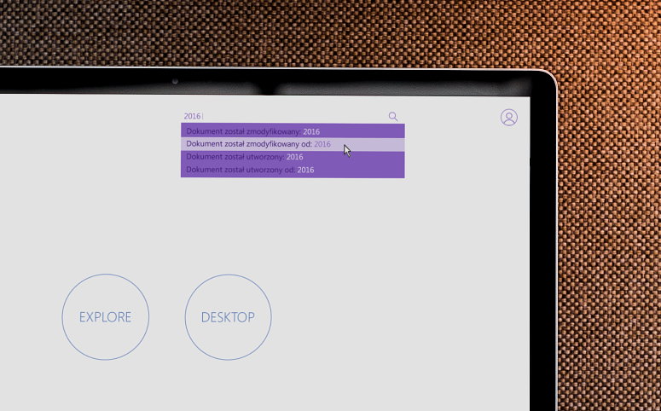
Jakie są zalety systemu?
Mobilny system zarządzania dokumentami pozwala zachować ład porządek w firmie. To bardzo istotne. Wszystkie dane i dokumenty firmy są uporządkowane, przechowywane w jednym, bezpiecznym miejscu. Co ważne, w razie konieczności dokumenty te są dostępne na wyciągnięcie ręki. Mobilny system zarządzania dokumentami pozwala o wiele sprawniej wykonywać obowiązki pracowników. Znają oni bowiem swoje zadania do wykonania, wraz z terminami ostatecznymi. Jest to dużym uproszczeniem. Co istotne, monitorowany est na bieżąco czas pracy nad dokumentem. W ten sposób można monitorować wydajność i możliwości pracowników.
System Lucy DMS jest bardzo inteligentnym oprogramowaniem. Już od pierwszego dnia uczy się on nawyków pracowników i kadr. To wszystko po to, aby w przyszłości móc podawać jak najlepsze rozwiązania.

